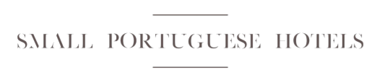

Propostas Small Portuguese Hotels em pleno Atlântico
Feriados de junho com sabor a férias nas ilhas dos Açores e da Madeira

Lisboa, 09 de maio de 2022 – Este ano, para aproveitar os feriados em junho, a Small Portuguese Hotels convida-o a escolher os Açores ou a Madeira como destino para um fim de semana prolongado ou para desfrutar das primeiras férias do ano.

Com o verão à porta e os dias cada vez mais longos, as férias já não nos saem da cabeça. Este ano, o mês de junho é a altura perfeita para tirar uns dias de férias e aproveitar para conhecer sítios novos ou revisitar os encantos da Madeira ou as paisagens paradisíacas das ilhas dos Açores. Para se sentir verdadeiramente de férias, sem sair de Portugal, um destino como as ilhas oferece todo o tipo de conforto, diversão e aventura, fugindo à rotina dos destinos mais típicos das viagens de verão.

Para dar as boas-vindas ao verão e celebrar estes feriados, a Small Portuguese Hotels apresenta seis 6 sugestões de alojamentos imperdíveis para começar já a planear a sua viagem aos Açores - com estadia no Santa Bárbara by Singular Properties, White Exclusive Suites & Villas ou Aldeia da Fonte - ou à Madeira - com estadia nas Casas Valleparaízo, Quinta da Serra ou no Sé Boutique Hotel.
AÇORES
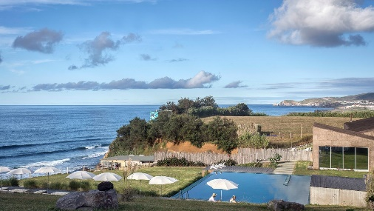
Em São Miguel, a praia de Santa Bárbara, única com as suas areias negras, contrasta de forma mágica com os tons do Oceano e das montanhas que servem de cenário de fundo. Mesmo no topo da falésia, encontramos um autêntico santuário ecológico, o Santa Bárbara by Singular Properties, ideal para momentos de lazer na piscina de água salgada, com camas de pedra e vista para o oceano, ou em massagens terapêuticas no Centro Wellness & Fitness, rodeado pela Natureza.
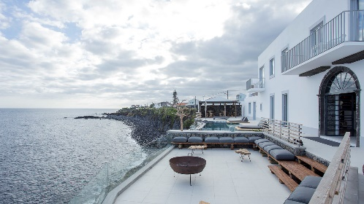
O White Exclusive Suites & Villas é um lugar único, a poucos metros do mar, criado para desligar da rotina e desfrutar sem pressas de toda a beleza da natureza e quietude de São Miguel. Com oferta das mais diversas atividades terapêuticas e de bem-estar e uma gastronomia surpreendente no restaurante Cardume, nestas villas vai descobrir o melhor que a ilha tem para oferecer, incluindo as melhores recomendações do seu "Experience Manager".
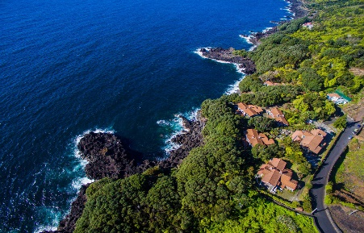
Situado na Ilha do Pico, o Aldeia da Fonte apresenta-se como um resort ecologicamente sustentável, entre o Oceano Atlântico e a Montanha do Pico, proporcionando algumas experiências únicas que incluem uma torre para observação de baleias, sessões de ioga e um jardim com acesso ao oceano.

MADEIRA
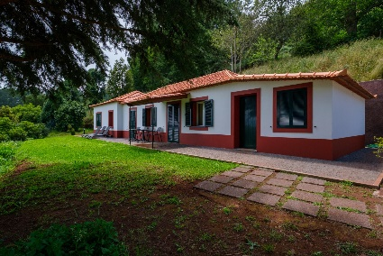
Já na Madeira, nas Casas Valleparaízo, temos oportunidade de experienciar o campo, numa total envolvência com a Natureza. Estas charmosas casas estão inseridas numa propriedade de 8 hectares, a apenas 10km do Funchal, e cada uma, de construção e decoração tradicional, tem uma área de jardim ideal para relaxar e observar os animais da quinta.
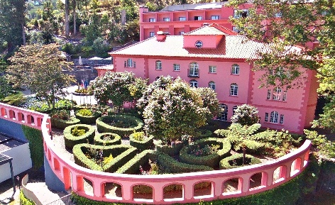
O Hotel Quinta da Serra, em Câmara de Lobos, convida todos os seus hóspedes a passar uns dias relaxantes, quer seja em família ou sozinhos. Para além da piscina interior, jacuzzi, sauna, sala de massagens e ginásio aberto 24 horas, é possível aproveitar a inigualável vista para o jardim a jantar ao ar livre no restaurante do Hotel.

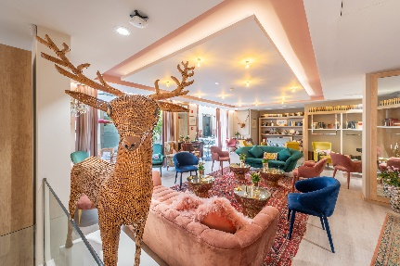
Localizado no coração do Funchal, na zona histórica da cidade, a poucos metros da Catedral, o Sé Boutique é um hotel onde os hóspedes se sentem imediatamente imersos na arte e na singularidade do património da ilha, podendo desfrutar de momentos de relaxamento no terraço ou na piscina interior.

Na Small Portuguese Hotels pode encontrar estas e outras sugestões imperdíveis e escolher o melhor destino para aproveitar os primeiros dias de férias.

Porquê reservar com a Small Portuguese Hotels?

Reserva Direta | 5% Cashback | Marca Solidária | Até 6€ na Galp
Todas as reservas são feitas diretamente com o hotel com máxima flexibilidade | Receba 5% do valor da sua reserva para usar em compras online ou doe a uma causa | 1% do valor da sua estadia reverte para a Rede de Emergência Alimentar | Após a reserva, recebe um vale de oferta a utilizar num posto Galp no país

Para mais informação
Lift Consulting
Rita Santiago
rita.santiago@lift.com.pt
+351 918 655 125

Sobre a Small Portuguese Hotels
A Small Portuguese Hotels (SPH) é uma iniciativa da Great Hotels of the World (GHOTW) que tem como propósito apoiar os hotéis portugueses e o turismo nacional nesta altura de relançamento da atividade. Na SPH os portugueses encontram mais de 140 hotéis de 3 a 5 estrelas, de norte a sul do país e ilhas, todos com a certificação Clean na Safe, sendo esta a única cadeia hoteleira nacional a oferecer um programa CASHBACK, onde podem receber 5% do valor da sua reserva, após o check-out, para usar em compras online, além de muitas outras vantagens. A SPH reúne um conjunto de alojamentos, entre casas de campo, bed & breakfast, turismos rurais, alojamentos locais e SPA’s. Saiba mais em www.smallportuguesehotels.com.

Sobre a Great Hotels of the World
A Great Hotels of the World (GHOTW), responsável pela Small Portuguese Hotels, é uma soft brand hoteleira que fornece serviços de vendas, marketing, distribuição e soluções tecnológicas inovadoras a hotéis independentes, dando-lhes acesso a mercados, canais e clientes que lhes permitem competir com cadeias globais. Os produtos e serviços da GHOTW adaptam-se às necessidades específicas dos seus hotéis. Essa abordagem altamente personalizada garante que cada hotel mantém a sua personalidade e autenticidade. No portefólio da GHOTW predominam hotéis de mais de 200 quartos, de categoria superior e de luxo e que apostam nos segmentos de lazer e de negócios, bem como no bleisure - uma combinação de ambos.

